ОБЗОРНАЯ СХЕМА

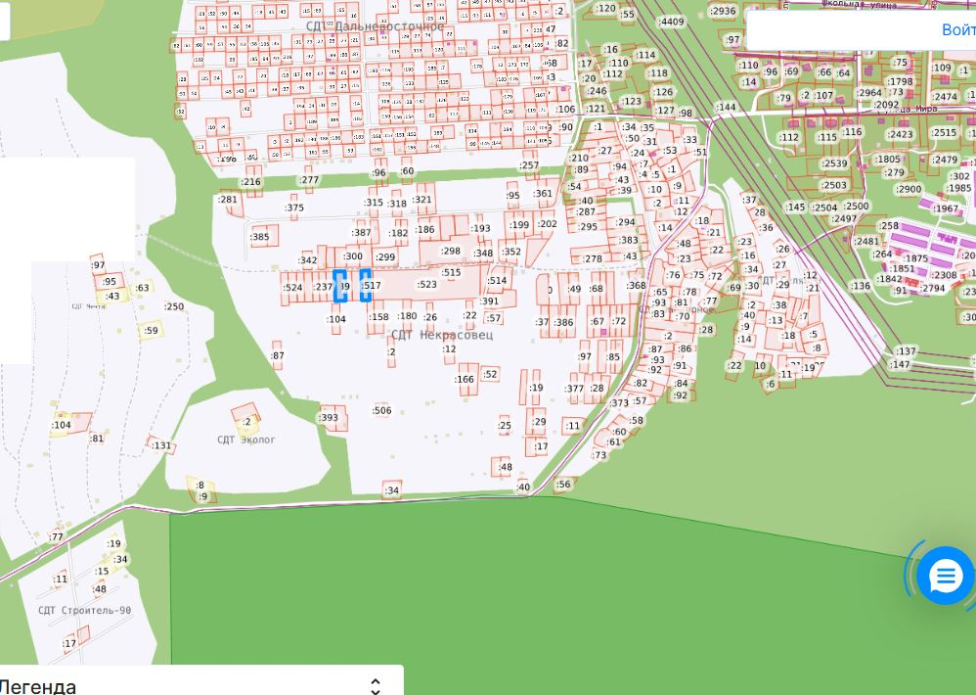

Карта градостроительного зонирования сельского поселения
"Село Некрасовка" (фрагмент)

